TALLER NIVELACION DE MATEMATICAS

NOVENO GRADO

NOMBRE: _______________________________________ FECHA: __________

**ACTIVIDADES A DESARROLLAR**.

1. Desarrollar el taller de refuerzo y nivelación.

**EVIDENCIAS A PRESENTAR.**

1. Desarrolle los debidos procesos matemáticos del taller en hojas cuadriculadas tamaño oficio, correctamente legajadas en una carpeta.

El siguiente taller debe ser desarrollado con ayuda de tu cuaderno de trabajo (completo), guías de trabajo, libros de grado noveno, entre otros; su realización contribuirá para reforzar los saberes respectivos al primer período.

Tener en cuenta, que de su elaboración depende un buen desempeño en la prueba SABER, tomada como evaluación de la recuperación.

1. La fracción  se expresa en número decimal como: (4 puntos)
   1. 0,6 b) 0, c) 0,66 d) 0, e) 0,06
2. Escribe el signo mayor, menor o igual entre estos decimales (6 puntos)

0,3 ____ 0,8 45,9 ____ 4,59 0,5 ____ 0,500 6 ____ 6,0 89,5 ____ 89,50 7,0 ____ 7

1. Operar utilizando las propiedades de las potencias

**1. Expresa el resultado como potencia única: (6 puntos)**



1. **Expresa los números como multiplicación de factores iguales y luego en forma de potencia: ( 4 puntos)**



**5). Expresa como radical: ( 4 puntos)**



1. **Saca del radicando la mayor cantidad posible de factores: ( 10 puntos)**



:

**6) Simplifica los siguientes radicales: (9 puntos)**

**a) **

**b) **

**c) **

1. **Escribe las siguientes raíces como exponentes fraccionarios y simplifica cuanto se pueda: ( 9 puntos)**

**a) **

**b) **

**c) **

|  |  |  |  |
| --- | --- | --- | --- |
| 1. Racionaliza las siguientes expresiones con raíces: (8 puntos) | | | |
| 1. A) |  |  |  |
|  |  |  |  |
|  |  |  |  |

1. En la figura siguiente, AB // CD, además: ( 20 puntos)

PC = 16 cm., BD = 6 cm., AB = 9 cm., PD = 24 cm. Determina CD y PA.

P

A B

C D

1. La siguiente gráfica muestra el número de días secos y el número de días lluviosos durante los 3 primeros meses de un año en Bogotá

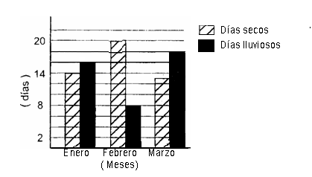

De los siguientes diagramas ¿Cuál representa la cantidad de días secos y lluviosos que hubo en el mes de Enero?

